Komedia-teatteri torstaina 3.4.2014 klo 19:00

KVARTETTI

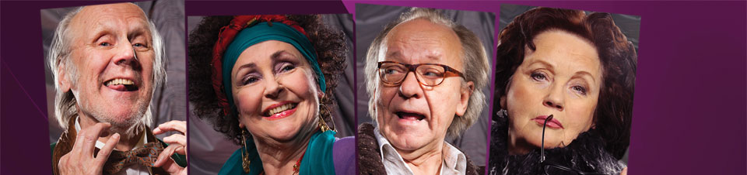

Unohtumaton komedia!

Kvartetti on Ronald Harwoodin kirjoittama menestysnäytelmä neljästä taiteilijoiden vanhainkodissa asuvasta oopperalaulajasta.

Näytelmässä ovat ilo ja haikeus voimakkaasti läsnä. Harwood sai idean näytelmään nähtyään tv:ssä dokumentin, joka kertoi oopperalaulajien vanhainkodiksi muutetusta Verdin talosta Milanossa.

Rooleissa:
Esko Roine alalla v. 1963
Heikki Nousiainen alalla v. 1966
Liisamaija Laaksonen alalla v. 1960
Tuija Vuolle alalla v. 1961

bussi lähtee Vammalan linja-autoasemalta 17.30
matkan hinta jäsen 40 €, muut 50 €. Hintaan sis. bussikuljetus, teatterilippu ja väliaikakahvit

Ilmoittautuminen viim. 28.02.2014 Tarja Alaselle, puh. 050 367 0317, tarja.alanen@satuoy.fi

